# 1. Gửi request:

Nếu gửi request thì ta cần gửi URL + Method + Reponse Type

# 2. Reponse Type:

Thông thường sử dụng 2 dạng:

## 2.1 Text/plain:

giấy trắng. Thường dùng để lấy mỗi file json:

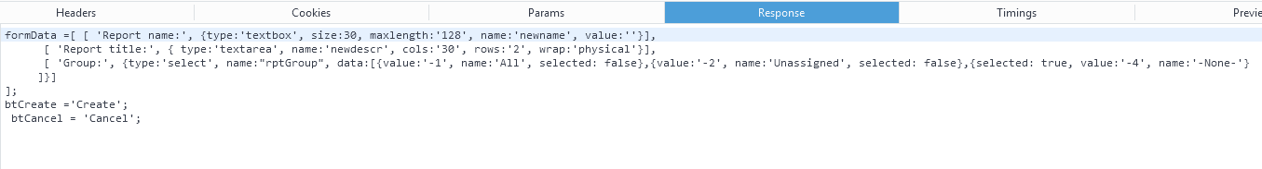

## 2.2 Text/html:

Có dạng html, nếu không override thì text/html là reponse type mặc định. Lấy file dạng này dùng để show ra screen cho đẹp, nếu không thì nó show ra luôn các tag thì báo nợ.

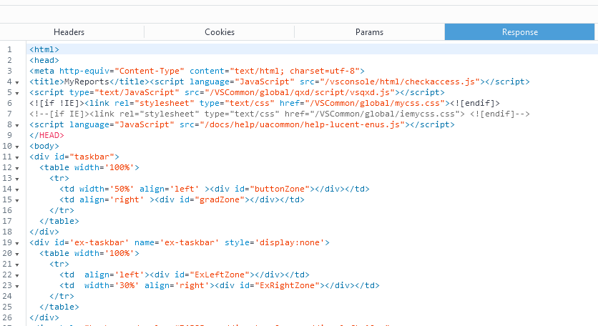

# 3. Send request:

## Qooxdoo:

Dùng class vsqxd.base.uti.Remote như sau:

**var** request = **new** vsqxd.base.util.Remote(url, "GET", "text/plain");

request.addListener("completed", **this**._onResult, **this**);

với **this**._onResult là 1 function. Trong vitalsuite cũng thường viết luôn cái function như sau:

**var** request = **new** vsqxd.base.util.Remote(url, "GET", "text/plain");

request.setTimeout(300000);

request.send();

request.addListener("completed", **function**(evt){

**var** scriptLoader = **new** vsqxd.base.util.ScriptLoader();

scriptLoader.addListener("completed",**function**(){

**var** prot = location.protocol;

**var** host = location.host;

},**this**);

scriptLoader.loadText(evt.getContent());

}, **this**);

# 4. Lấy thông số trình duyệt:

## Qooxoo:

**var** rootSize=**this**.getApplicationRoot().getSizeHint();

**var** sleft= (rootSize.width/2) - (myWin.getSizeHint().width/2);

**var** stop= (rootSize.height/2) - (myWin.getSizeHint().height/2 + 70);

**this**.getApplicationRoot().add(myWin, {left:sleft, top:stop});

rootSize là Object sẽ lưu giá trị màn hình: rootSize.width là giá trị chiều rộng, rootSize.height là giá trị chiều dọc.

# 6. Kết nối database:

## C++

Code phải nói là nhìn như đống shit.

Các kết nối database được define ở file vsSrvrManagerUtil.cpp:

_ vsConnectToDatabase

_ vsConnectToDatabaseGlobal

_ vsConnectToDatabaseWithDSN

_ vsCleanUpDbConnection

_ vsCleanUpGlobalConn

_ vsSrvrCleanUpGlobalConn

_ …

Muốn sử dụng ta khai báo zô main hoặc zô hàm như saU;

Connection *con;

con = vsConnectToDatabase();

Khi đó muốn sử dụng thì chỉ càn gán con trỏ **param** cho hàm muốn sử dụng:

listExecUsers(Connection *con, …)

Tuy nhiên trong project **exec** thì sử dụng **getConnection** của **cCgiGi**:

Đầu tiên khai thẳng trong khai báo mở đầu của **exec.cpp**:

CCgiGlobalInfo gCgiGI("dmn");

Sau đó muốn sử dụng connection thì chỉ việc get, không cần cho vào param của hàm gì hết:

userList = listExecUsers(gCgiGI.getConnection(),…);

Vitalsuite sử dụng 2 cách để gửi query, 1 cách hơi giống java, 1 cách thì siêu ngu luôn:

### Cách 1: sử dụng **dbTable:**

RWCStringVector

listExecUsers(Connection *con,int *len, int domainId, u_long publishMask, u_long includeChildDomain, RWCString &errMsg)

{

RWCStringVector list;

RWCString qstring, whereClause;

SQLRETURN sqlS;

dbTable t(con);

int count = 0;

qstring = RWCString("select distinct USERID from VNREPORTTABLE");

if(publishMask)

{

whereClause = RWCString("RPTPUBLISHED = ");

whereClause += cvstr(1);

}

if(domainId != DMN_ALL)

{

if(includeChildDomain){

//Get domainID and its child domain

RWCString subDomainList = " DOMAINID in ( ";

char tmpbuf[64];

memset(tmpbuf, 0, 64);

sprintf(tmpbuf, " %d", domainId);

subDomainList += " select SubDomainID from domaindescendents ";

subDomainList += " where domainId =";

subDomainList += tmpbuf;

subDomainList += " )";

if(whereClause.length())

whereClause += RWCString(" and ");

whereClause += subDomainList;

}

else{

if(whereClause.length())

whereClause += RWCString(" and ");

whereClause += RWCString(" DOMAINID = ");

whereClause += cvstr(domainId);

whereClause += RWCString(" ");

}

}

if(whereClause.length())

{

qstring += RWCString(" where ");

qstring += whereClause;

}

qstring += RWCString(" order by USERID ");

sqlS = t.ReadFirst(qstring);

if(sqlS != SQL_SUCCESS && sqlS != SQL_NO_DATA)

{

errMsg = t.ErrorMsg();

}

else

{

while(sqlS == SQL_SUCCESS)

{

list.insert(t[1]);

count++;

sqlS = t.ReadNext();

}

}

*len = count;

return list;

}

### Cách 2: Sử dụng các kế thừa của **dbTable**:

Ví dụ **groupTable** là một kế thừa của **dbTable** như sau:

class DBDLL_API groupTable : public dbTable {

public:

groupTable ( Connection *cp ) : dbTable (cp,"VNGroupTable")

{

column ( "groupID", record.index );

column ( "groupName", record.name , sizeof(record.name));

column ( "groupType", record.groupType );

column ( "domainID", record.domainID);

column ( "lastUpdateTime", record.lastUpdateTime, sizeof(record.lastUpdateTime) );

}

GroupTable_Struct record;

};

Khi đó sử dụng kết nối như sau:

groupTable grpTable(gCgiGI.getConnection());

char whereString[128];

sprintf(whereString,"groupType = %d and DomainId = %d",

RESOURCE_GROUP, gDomainId);

grpTable.where(whereString);

grpTable.orderby("groupName");

SQLRETURN r = grpTable.ReadFirst();

while(r == SQL_SUCCESS) {

fprintf(cgiOut,",{ value:\"%d\", name:'%s', selected: false}",

grpTable.record.index, grpTable.record.name);

r = grpTable.ReadNext();

}